Школьный этап реферативной конференции
«Веговские чтения»

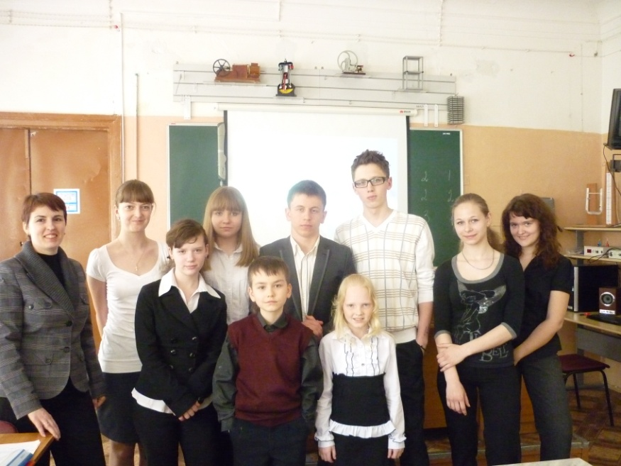
27 апреля в Гимназии состоялся школьный этап областной реферативной конференции «Веговские чтения».
2011 год объявлен Годом космонавтики и поэтому многие ребята подготовили сообщения, связанные с событиями, сыгравшими важную роль в освоении человеком космического пространства.
Коногорова Анастасия (8б класс) сделала подборку видеоматериала о Юрии Гагарине и кратко ознакомила слушателей с основными датами его биографии.
Имерлишвили Михаил (9а класс) подготовил обзорный доклад о противостоянии двух великих держав СССР и США в гонке за освоение космоса. Не будь этой борьбы, темп освоения космического пространства человеком, возможно, был бы намного меньше.
Козлова Ирина и Шевченко Александра (8б класс) рассказали о главном конструкторе советских ракет Сергее Павловиче Королеве. Его имя долгое время было засекречено, а сейчас его именем назван один из подмосковных городов, где расположен Центр управления космическими полетами.
Кузнецова Мария (4а класс) подготовила сообщение о Константине Эдуардовиче Циолковском. Именно он стал идейным вдохновителем С.П. Королева. Идеи Циолковского легли в основу устройства первых испытательных ракет группы молодых ученых ГИРД. Еще в начале двадцатого века он предвидел полет человека в космос, полеты на Луну и Марс.
Вдохновленный зимним путешествием в Польшу, Таперо Максим (4а класс) подготовил доклад о великом польском астрономе Николае Копернике. Несмотря на гонение церкви и мнение авторитетных мыслителей того времени, Коперник не побоялся высказать свою точку зрения о строении мира. Он доказал справедливость гелиоцентрической системы. На памятнике Копернику в польском Торуне есть надпись,– «Остановивший Солнце, – сдвинувший Землю».
Не только ученые грезили о покорении Вселенной, но и писатели-фантасты в своих произведениях отражали далекие миры и космические путешествия. Об этом рассказали Пинигина Мария и Мазурина Анастасия (10 класс).
Спасибо ребятам за интересные сообщения!
Желаем дальнейших успехов!

